**2015科学硕士研究生入学考试参考答案**

**数据结构试题（75分）**

**一、简答 [每小题5分，共15分]**

1．抽象数据类型的定义。

答：抽象数据类型定义了一个数据对象、该数据对象中各元素间的逻辑关系以及一组基本操作。抽象数据类型使我们可以忽略细节，而将精力放到解决问题本质上来。

2．算法的时间复杂度。

答：算法的时间复杂度是指执行算法所需要的计算工作量，它定量描述了该算法的运行时间。一般是计算基本语句的执行次数，用问题规模n的一个函数来表示。实际中一般使用渐进时间复杂度，即不包括这个函数的低阶项和首项系数，用大O符号表述，考察当输入值大小趋近无穷时的情况。

3．冒泡排序在哪种情况下性能最好？哪种情况下性能最差？

答：最好情况：元素按关键字有序排列，此时经过一趟排序即可完成。比较次数为n-1次比较，不需移动元素。时间复杂度为O(n)；最坏情况：待排序记录按关键字逆序排列，此时，算法的时间复杂度为O(n2)。

**二、分析 [每小题5分，共15分]**

1．一棵完全二叉树第6层有8个叶子结点，该二叉树最少有多少结点？最多有多少结点？给出分析过程与结果。

分析：最少结点个数：因第6层不满，当结点个数最少时，第6层是最后一层，前5层满，此时结点个数为25-1+8=**39个**。

最多结点个数：第6层是倒数第2层，该二叉树共7层。第6层共有结点32个，其中8个叶子，24个非叶子。24个非叶子结点在第7层最多产生48个结点。此时该二叉树共有结点26-1+48=**111个**。

2．设图有n个顶点e条边，分析采用邻接矩阵和邻接表存储时所需的空间复杂度。

分析：采用邻接矩阵存储，需要的空间为n+n2个，因此其存储空间复杂度为O(n2)；采用邻接表存储时，如果为无向图，需要n+2e个存储空间，如果为有向图，需要n+e个存储空间，因此其存储空间复杂度为O(n+e)。

3.在栈的顺序存储结构中，如何区分栈空和栈满？

分析：顺序存储结构一般会实现指定大小，假设为MAXSIZE.

判栈S满：

Int IsFull(SeqStack *S) //返回1表示满；否则返回0

{ if(S->top==MAXSIZE-1) return 1;

else return 0;

}

判栈S空：

Int IsEmpty(SeqStack *S) //返回1表示空 ；否则返回0

{ if(S->top==-1) return 1;

else return 0;

}

1. **构造结果 [每小题5分，共15分]**

1、给出以数据序列{3，4，6，8，10，12，18}为叶子结点的权值所构造的哈夫曼树，并计算该树的带权路径长度

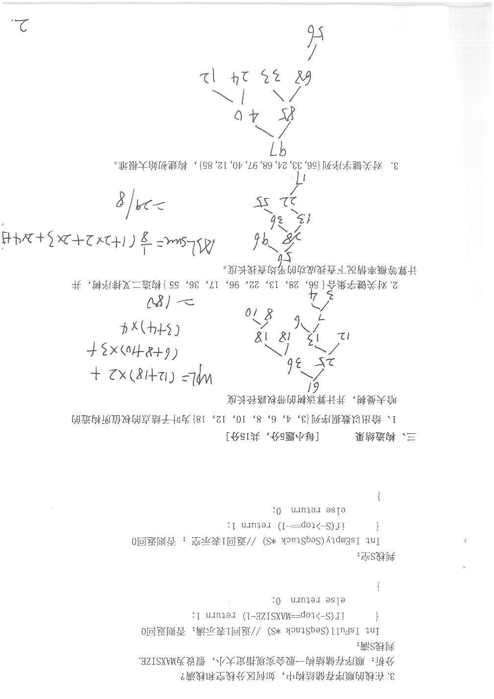

2.对关键字集合{ 56，28，13，22，96，17，36，55 }构造二叉排序树，并计算等概率情况下查找成功的平均查找长度。

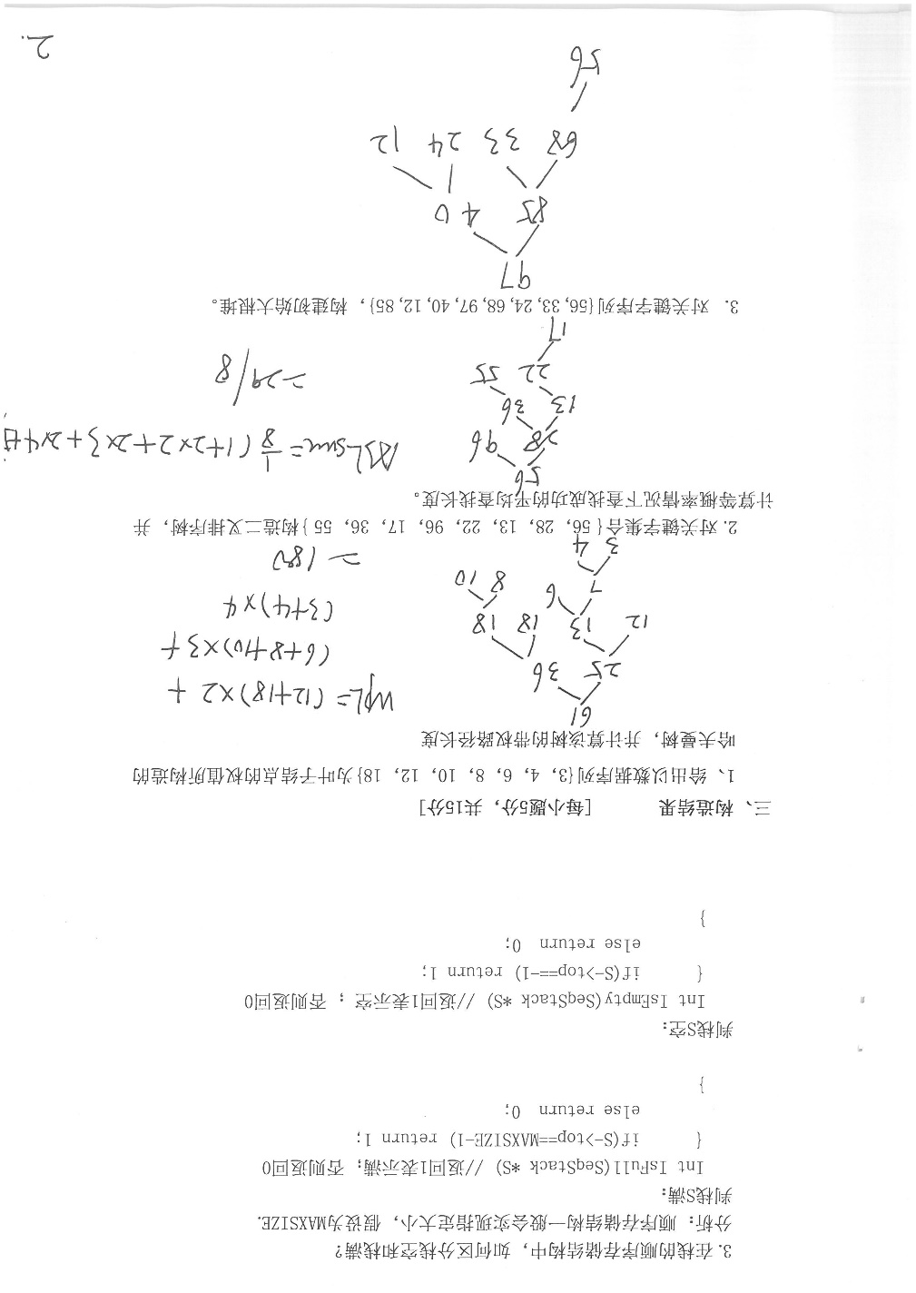

3. 对关键字序列{56,33,24,68,97,40,12,85}，构建初始大根堆。



**四、编写算法 [每小题10分，共30分]**

1.键盘输入N个值，编写算法要求按照输入顺序依次建立链表中各个结点。

尾插法建链表。

LinkList CreateFromTail()

{ LinkList L,*r,*s; int i;

L= (Linklist)malloc(sizeof(Node)); L->next=NULL; r=L;

for(i=1;i<=N;i++)

{ c=getchar();

s=(Node*)malloc(sizeof(Node));

s->data=c; r->next=s; r=s；

}

r->next=NULL;

}

2. 已知二叉树采用二叉链表存放,要求编写算法不用递归也不用栈，返回二叉树T的后序序列中的第一个结点的指针。

BiTNode* FirstNodeLRD(BiTree bt)

{ p=bt;

while(p!=NULL&& (p->LChild!=NULL|| p->RChild!=NULL))

{ if(p->LChild!=NULL) p=p->LChild;

else p=p->RChild;

}

return p;

}

3.构建哈希表。

void CreateHash(HashTable ht)

{ int h0,di,hi;

输入一个记录r，其关键字为K;

while(K!=ENDKEY)

{ h0=hash(K);

if(ht[h0].key==NULLKEY) ht[h0]=r;

else { for(di=1;di<=m-1;di++)

{ hi=(h0+di)%m;

if(ht[hi].key==NULLKEY)

{ ht[hi]=r; break;}

}

}

继续输入一个记录r，其关键字为K;

}

}

一：选择（5）

1：把资源按类型排序编号，并要求进程严格按序申请资源，这种方法破坏了死锁四个必要条件中的哪个条件？

A 互斥条件 B 部分分配条件 C 不剥夺条件 D 环路等待条件

2：临界区是（）

A 一个进程 B 一种资源 C 一段程序 D 存储区

3：在段页式存储管理系统中，当访问主存中的一条指令或数据时，（）

A 需访问一次主存 B 需访问两次主存

C 至少访问两次主存 D 至少访问三次主存

4：成组链法是用于（）

A 文件的逻辑组织 B 文件的物理组织

C文件存储器空闲空间的组织 D 文件的目录组织

5：以下哪种调度算法不可能是剥夺方式的？（）

A 先来先服务 B 最短CPU执行期优先 C 最高优先权 D 轮转法

二：简答题（30）

6：在一个多道程序操作系统中，简述一个厂I/O操作时间的I/O请求（比如磁盘文件读写）的处理步奏。

7：文件共享主要有哪些方法？试比较这些方法。UNIX如何实现文件保护？

8：在请页式存储管理中，什么叫快表？为什么要引入快表？画出具有快表的地址变换机构图。

9：进程调度的功能是什么？调度算法主要有哪些？UNIX系统采用什么调度算法？

10：在一个请求页式存储管理系统中，进程P 的地址空间共有6页组成，系统为该进程固定分配3个内存块（页框），且假定其初始状态全为空，若采用LRU动态页面调入策略，对于如下虚页访问序列：3,2,3,0,3,1,2,3,2,3,5,4，请画出描述页面调入和置换过程，并统计缺页中断次数。

11：假定某磁盘的旋转速度是每圈20毫秒，每个盘面被格式化为10个扇区，现有10个记录的文件放在同一个磁道，如图，若每读出一个记录后要用4毫秒进行处理，并需顺序处理这些记录。试回答：

1. 处理完这10个记录共需多少时间？
2. 请给出一种记录优化分布的方案，使得对这10个记录的处理时间最短，并计算优化分布时总的处理时间。

（如下图所示：）

三：综合题（40）

1：何谓死锁定理？请用类C语言描述死锁检测算法：1）所用数据结构；2）处理流程（用详细注释或流程图说明）。

2：在一个操作系统中，设有三个进程P1，P2，P3，它们共享一个由K个单元构成的缓冲区，持续处理来自输入设备的信息。P1负责从输入设备读信息，每读一条信息，把它存放在缓冲区；P2负责对缓冲区中的信息进行加工，并将结果也放入缓冲区；P3负责把结果打印输出。假设一条信息和一个结果都恰好放在一个单元。请问信号量机制（PV操作）描述进程P1，P2，P3正确执行的流程。

3：假定由一个磁盘组共有199个柱面，每个柱面有16个磁道，每个磁道被划分成8个扇区，柱面、磁道、扇区的编号均从0开始。现有一个700个逻辑记录的文件，逻辑记录大小与扇区大小相同，其编号从0开始。该文件以顺序结构的形式，从磁盘的1号柱面，5磁道，0扇区开始存放，试问：

1. 磁盘的盘块编号与柱面号、磁道号和扇区号有什么关系？
2. 该文件的第380个逻辑记录应存放在哪个柱面的第几磁道的第几个扇区？
3. 第2柱面的第1磁道的第7个扇区中存放了该文件的第几个逻辑记录？

4：文件的物理组织有哪些方式？举例说明在UNIX系统中，如何利用利用多级索引实现文件的物理组织。